Homilie – Tweede zondag van Pasen (Beloken Pasen) – jaar B 11.04.2021
Handelingen 4, 32-35 / 1 Johannes 5, 1-6 / Johannes 20, 19-31

Zondag van de goddelijke barmhartigheid

Er was al een en ander gebeurd die bewuste eerste dag van de week. ’s Morgens vroeg had Maria Magdalena ontdekt dat de steen voor het graf was weggerold. Kort daarop hadden Petrus en Johannes gezien dat het graf leeg was. En later op de dag was Maria Magdalena bij de leerlingen gekomen met het bericht dat ze de Heer gezien had. Nu is het avond. De leerlingen zijn bij elkaar, alleen Tomas is er niet bij.

En ineens staat Jezus in hun midden. Het moet voor hen een bijzondere ervaring geweest zijn. De Verrezene staat nu in hún midden! Maar de lijdenstekens waren ook te zien. Zijn handen en zijde dragen de tekens van het doorstane lijden. Hij verschijnt dus aan zijn leerlingen als de Verrezene, maar ook als de Gekruisigde.

Waarom verschijnt Jezus als de Gekruisigde? In de weken die aan Pasen voorafgingen, hoorden we hoe Johannes in zijn evangelie de band maakte tussen de kruisdood en de verheerlijking. Er was sprake van de Mensenzoon die wel moest lijden, maar ook omhooggeheven, en van de graankorrel die sterft om vruchten voort te brengen. Nu, na de verrijzenis, maakt hij opnieuw de band, ditmaal vanuit het paasgebeuren met alles wat eraan vooraf ging. De Jezus die verschijnt aan zijn leerlingen is Diegene die zij gevolgd zijn van Galilea tot Jeruzalem en die op een onmenselijke manier geleden heeft. De littekens zijn dus geen gezichtsbedrog. Het zijn tastbare tekenen die herinneren aan wat voorbij is, maar die ook van belang zijn om te begrijpen waaròm dit alles gebeurde.

Op Goede Vrijdag verminkten deze wonden nog zijn lichaam, maar nu niet meer, want de pijn is geleden. Hij heeft die pijn doorstaan vanuit zijn liefde voor de Vader en voor alle mensen en juist die liefde maakt de tekenen van zijn lijden voor altijd onuitwisbaar. Daarom is het voor Johannes geen detail dat Jezus als de Gekruisigde te midden van zijn leerlingen komt. En juist dank zij die ontmoeting geraken ze over hun verdriet en ontgoocheling heen en kunnen ze nog sterker aanvoelen wie Hij is, wat zijn zending is geweest en waarom God de verrijzenis aan Hem liet gebeuren.
Ze waren vervuld van vreugde, schrijft Johannes, en ze voelen de vrede die Hij hun toewenst in hun hart.

Tomas was er dus niet bij die dag. Hij leeft nog met de scherven van zijn stukgeslagen dromen. Hij kan dan ook moeilijk aanvaarden wat de anderen hem vertellen. Hij heeft niks aan een goedkoop verrijzenisgeloof dat los staat van Jezus’ lijden en dood. Hij mag dan bekend staan als de ‘ongelovige’, zijn twijfels en aarzeling zijn niet uit de lucht gegrepen.
Hoe zouden wij reageren? Is Tomas’ worsteling ook niet de onze? Bevinden wij ons ook niet regelmatig achter gesloten deuren en zijn we ook niet bang voor de confrontatie met een leven dat we niet helemaal kunnen vatten?

Toch blijft Tomas niet in zijn verbijstering steken. Hij keert terug naar de andere leerlingen die de paasvrede al gevonden hebben en daar ontmoet hij dan zijn Meester, die hem vraagt zijn handen te leggen in de littekens van zijn lijden. Wat er op dat moment gebeurt, weten we niet, maar Tomas spreekt de mooiste geloofswoorden uit die we in het Johannesevangelie vinden. Voor hem staat niet alleen Jezus van Nazaret, maar vooral zijn ‘Heer’ en zijn ‘God’.

Welke boodschap krijgen wij, acht dagen na Pasen, mee naar huis? Het geloofsgetuigenis van de leerlingen is een onmisbare schakel tussen Jezus’ verrijzenis en de geboorte van de kerk. Zij hebben Hem als de Levende in hun midden ervaren en verkondigd. Zij hebben mensen opgeroepen om ook te geloven.

En vandaag doet Tomas dat heel bijzonder. Hij nodigt ons uit om goed te kijken en in de Gekruisigde de Heer te herkennen. In die Gekruisigde en Opgestane Heer mogen wij de trouw ervaren van onze God voor al zijn mensen. Hij die als een misdadiger werd terechtgesteld, heeft God bevestigd als zijn Zoon, als de Weg, de Waarheid en het Leven. In Hem krijgen wij de zekerheid dat lijden noch dood de mens te gronde kunnen richten. Ja, God zelf heeft de kruiswonden van zijn Zoon geheeld en Hij blijft dat doen overal waar mensen het leed van anderen in zijn Naam proberen te dragen. Zo gebeurde het ook in de eerste christengemeente.

We lazen in de eerste lezing over die eerste christenen, hoe zij zich, dwars tegen de heersende cultuur in, niets toe-eigenden. Zij waren niet bezig met hun eigen behoeften, maar met die van elkaar. Het is een zeer idealistisch beeld. In de praktijk is het lastiger: we zijn nu eenmaal geneigd eerst aan onszelf te denken. Al is het maar omdat we een kleine reserve willen hebben voor eventuele onvoorziene omstandigheden; denk aan de hamsteraars van toiletpapier tijdens de eerste lockdown. En toch is het belangrijk dat wij het geschetste ideaalbeeld voor ogen blijven houden, heel bijzonder op deze zondag van de goddelijke barmhartigheid.

Dank zij Jezus’ verrijzenis weten we dat elke pijn, hoe groot of hoe klein ook, gedragen wordt door Gods liefde, door zijn goddelijke barmhartigheid. Dat neemt natuurlijk de schaduwzijden van het leven, de vragen en de twijfels niet weg, maar het brengt ons wel tot bij Jezus als de Verrezene. Bij Hem vinden we de echte ‘sjaloom’, de vrede die ons hart rustig maakt. De leerlingen en Tomas in het bijzonder worden ermee overstelpt op het ogenblik dat zij hun Heer ontmoeten en herkennen. Mag dit ook aan ons gebeuren, wanneer wij hier eucharistie vieren.

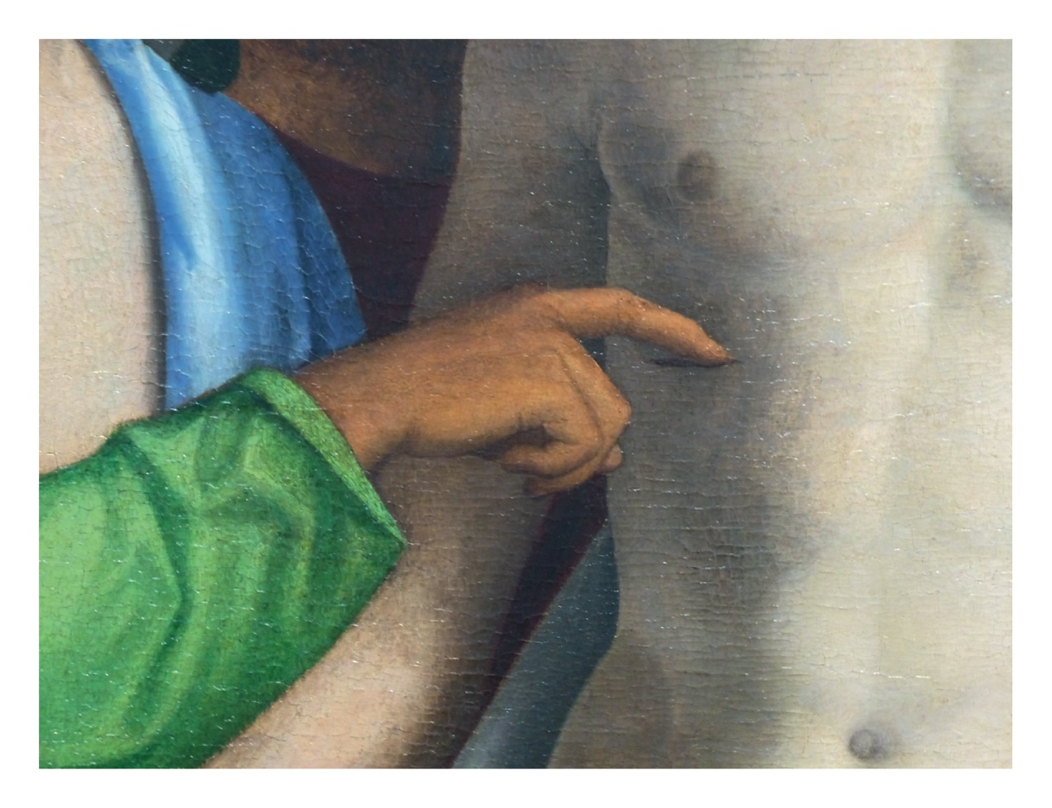
‘Het ongeloof van de heilige Thomas’ (detail), Giovanni Battista da Conegliano

Jan Verheyen – Lier.
2de zondag van Pasen B – 11.4.2021

